HISTORIA Y DESARROLLO DEL CIRCUITO ELECTRICO
El descubrimiento o mejor dicho el desarrollo del circuito eléctrico están íntimamente ligado al propio desarrollo de los conocimientos sobre el fenómeno de la electricidad.
Mientras la electricidad en su forma estática era todavía considerada poco más que un espectáculo de salón, las primeras aproximaciones científicas al fenómeno y a su capacidad para ser conducida por algún medio físico fueron hechas sistemáticamente por acuciosos investigadores durante los siglos XVII y XVIII.
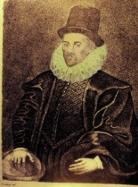
Así fue como William Gilbert, hacia el 1600, emplea por primera vez la palabra electricidad y definió el término de fuerza eléctrica como el fenómeno de atracción que se producía al frotar ciertas sustancias.
A través de sus experiencias clasificó los materiales en conductores y aislantes e ideó el primer electroscopio.
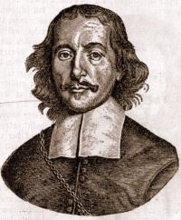
Poco después, hacia el 1672, Otto von Guericke, físico alemán, también incursionó en las investigaciones sobre electrostática. Observó que se producía una repulsión entre cuerpos electrizados luego de haber sido atraídos.
Ideó la primera máquina electrostática y sacó chispas de un globo hecho de azufre, lo cual le llevó a especular sobre la naturaleza eléctrica de los relámpagos.
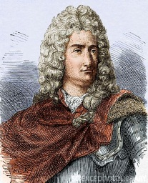
Charles François de Cisternay du Fay (París, 1698 – 1739), un físico francés, dedicó su vida al estudio de los fenómenos eléctricos.
Du Fay, entre otros muchos experimentos, observó que una lámina de oro siempre era repelida por una barra de vidrio electrificada.
Publicó sus trabajos en 1733 siendo el primero en identificar la existencia de dos tipos de cargas eléctricas (las denominadas hoy en día positiva y negativa), que él llamó carga vitria y carga resinosa, debido a que ambas se manifestaban: de una forma al frotar, con un paño de seda, el vidrio (carga positiva) y de forma distinta al frotar, con una piel, algunas sustancias resinosas como el ámbar o la goma (carga negativa).
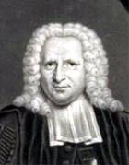
Pieter van Musschenbroek, físico holandés (Leyden, 14 de marzo de 1692 – 19 de septiembre 1761), a partir de 1740 realizó varios experimentos sobre la electricidad.
Uno de ellos llegó a ser famoso: se propuso investigar si el agua encerrada en un recipiente podía conservar cargas eléctricas.
Durante esta experiencia unos de sus asistentes cogió la botella y recibió una fuerte descarga eléctrica. De esta manera fue descubierta la botella de Leyden y la base de los actuales capacitores.
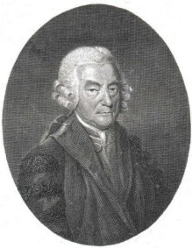
Poco después, Sir William Watson (Londres, 3 de abril 1715 - 10 de mayo 1787), un naturalista, médico y físico inglés<, siguió estudiando los fenómenos eléctricos.
Realizó reformas en la botella de Leyden agregándole una cobertura de metal, descubriendo que de esta forma se incrementaba la descarga eléctrica.
En 1747 demostró que una descarga de electricidad estática es una corriente eléctrica y se propaga mejor en un ambiente enrarecido que en condiciones normales.
William Watson experimentó con la botella Leyden, descubriendo que una descarga de electricidad estática es equivalente a una corriente eléctrica.
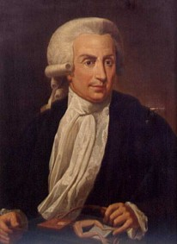
Todas estas observaciones anteriores empiezan a dar sus frutos con Luigi Galvani, quien a partir aproximadamente de 1780 comenzó a incluir en sus conferencias pequeños experimentos prácticos que demostraban a los estudiantes la naturaleza y propiedades de la electricidad.
En una de estas experiencias, el científico demostró que, aplicando una pequeña corriente eléctrica a la médula espinal de una rana, se producían grandes contracciones musculares en los miembros de la misma. Estas descargas podían lograr que las patas (incluso separadas del cuerpo) saltaran igual que cuando el animal estaba vivo.
Luigi Galvani se convenció de que lo que se veía eran los resultados de lo que él llamó "electricidad animal", e identificó a la electricidad animal con la fuerza vital que animaba los músculos de la rana.
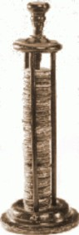
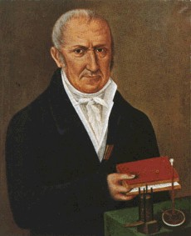
Alessandro Giuseppe Antonio Anastasio Volta (18 de febrero de 1745 – 5 de marzo de 1827) fue un físico italiano, amigo y contemporáneo de Luigi Galvani y cuando éste descubrió en 1780 que el contacto entre dos metales diferentes con el músculo de una rana producía electricidad, también empezó a hacer sus propios experimentos de electricidad animal, pero llegó a otra conclusión en el año 1794: que no era necesaria la participación de los músculos de los animales para producir corriente y que la estructura muscular del animal era solo un conductor.
Este hallazgo le produjo una multiplicidad de conflictos, no sólo con su amigo Galvani, sino con la mayoría de los físicos de la época, que aceptaban la idea de que la electricidad sólo se producía a través del contacto de dos metales diferentes con la musculatura de los animales.
Sin embargo, cuando Volta logró construir la primera pila eléctrica, demostró que se encontraba en lo cierto, habiendo ganado la batalla, frente a sus colegas.
Fue este invento de Alejandro (Alessandro) Volta, la pila, el que revolucionó el uso de la electricidad y dio al mundo uno de sus mayores beneficios, el control de la circulación de una corriente eléctrica.
En su opinión, existía una diferencia eléctrica entre dos metales (hierro y latón). Para corroborar sus afirmaciones, y utilizando su lengua como sensor, eligió el zinc y el cobre como materiales a utilizar en sus experimentos.
Debido a que el uso de una sola placa de zinc y otra de cobre proporcionaban un voltaje demasiado bajo para poder medirlo, construyó un sistema que le permitía colocar una serie de discos de zinc y cobre apilados (de ahí el nombre de pila) de forma alternada, separados entre ellos por cartón empapado en salmuera. Uniendo los extremos con un cable metálico se producía una corriente eléctrica regular y continua, con un voltaje suma de los diferentes pares zinc-cobre.
Así, la pila voltaica consiste de treinta discos de metal, separados por paños humedecidos con agua salada. Si al extremo inferior de esta batería se le conectaba un alambre, se establecería una corriente eléctrica cuando se cerrara el circuito.
Volta informó de su sistema (que llamo órgano eléctrico artificial) a la Royal Society de Londres en 1800, hace ya más de dos siglos.
Volta construyó una serie de dispositivos capaces de producir electricidad que salía continuamente al exterior a medida que se producía. Esto creaba una corriente eléctrica, que resultó mucho más útil que una carga de electricidad estática que no fluyera.
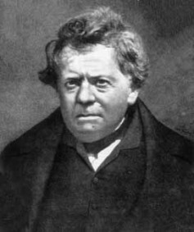
Ese fue el punto de partida básico para la utilización práctica de la energía eléctrica pasando a través de circuitos para cumplir diferentes finalidades.
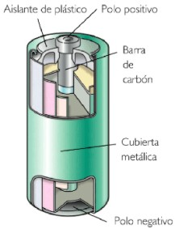
Más tarde, hacia 1826, sería George Simon Ohm quien sentará las bases del estudio de la circulación de las cargas eléctricas en el interior de materias conductoras y formula la ley que relaciona las tres magnitudes más importantes: voltaje, intensidad y resistencia.
La estructura de una pila moderna difiere bastante de una pila creada en sus inicios por estos notables hombres, pero en el fondo su operativa es muy similar.

